UN SON SURPRENANT POUR DES PARENTS ÉTONNANTS

Sennheiser propose son guide de cadeaux pour la fête des mères et la fête des pères

Wedemark, Allemagne, 23 avril 2020 – La fête des mères et la fête des pères arrivent très bientôt. Et bien que ces journées semblent un peu différentes cette année, il reste malgré tout important de les célébrer bien plus qu’à l’accoutumée. Une occasion de remercier ces personnes si spéciales dans nos vies, héros de tous les jours, sources de motivation et de réconfort. Et quoi de plus exceptionnel que de surprendre son entourage en leur offrant des expériences sonores exceptionnelles ! Qu'ils prennent plaisir à regarder des films ou à écouter de la musique, Sennheiser propose une sélection de cadeaux parfaits qui raviront à coup sûr les parents.

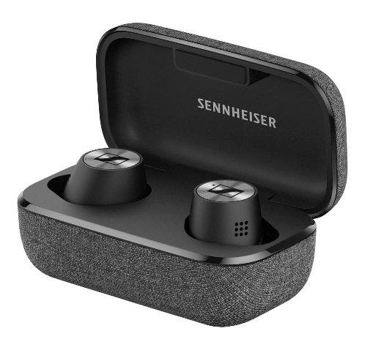
Les écouteurs qui font passer le son avant tout
MOMENTUM TRUE WIRELESS 2
+ Des écouteurs totalement sans fil et délivrant un son exceptionnel
+ Réduction active du bruit empêchant les distractions
+ Fonction d’écoute transparente “Transparent Hearing” pour entendre ce qui nous entoure
+ Excellente conception ergonomique pour une écoute confortable tout au long de la journée
+ Commandes tactiles personnalisables
+ Autonomie de 7 heures (+21 heures avec l’étui chargeur)
+ Un savoir-faire et un design de qualité
+ Disponibles en noir ou en blanc
Prix Public Conseillé : 299 EUR

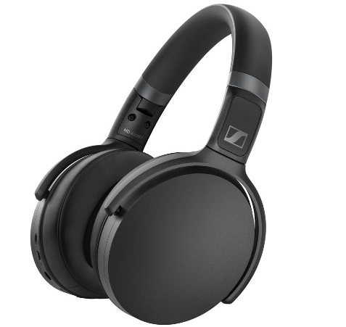
Le compagnon parfait pour la journée
HD 450BT
+ Réduction active du bruit pour un plaisir d’écoute sans interruption
+ Un son exceptionnel avec des basses dynamiques puissantes
+ Commandes intuitives, incluant le bouton Assistant Vocal
+ Une autonomie remarquable de 30 heures
+ Disponible en noir ou en blanc
Prix Public Conseillé : 179 EUR

Un son et un stylé raffinés
MOMENTUM WIRELESS
+ Qualité de son supérieur
+ Véritable oasis de calme grâce à l’ANC
+ Fonction d’écoute transparente “Transparent Hearing”
+ Activation/Désactivation automatique et pause intelligente pour ne plus rater la moindre note.
+ Une touche élégante : Cuir souple sur les écouteurs et sur l’arceau
+ Autonomie de 17 heures
+ Quasiment impossible de l’égarer grâce au traqueur Bluetooth intégré de Tile
+ Disponible en noir ou sandy white
Offre promotionnelle : 349 EUR

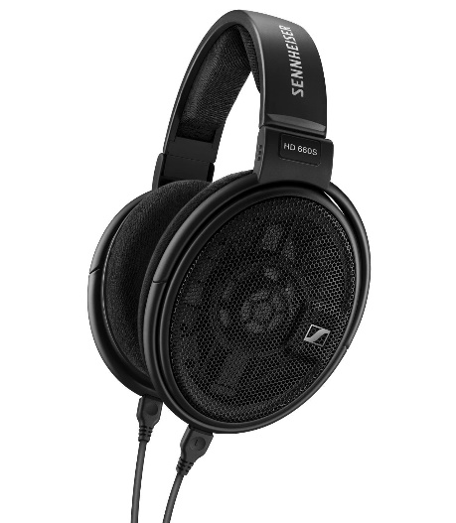
Le cadeau parfait pour les audiophiles
HD 660S
+ Un son authentique et réaliste avec des basses nettes, une excellente réponse dans les moyennes fréquences et des aigus doux et naturels
+ La faible impédance permet aux écouteurs de profiter du HD 660S avec des lecteurs haute résolution fixes et mobiles
+ Créés pour un plaisir d'écoute ultime grâce à sa conception robuste mais néanmoins légère et extrêmement confortable
Prix Public Conseillé : 499 EUR

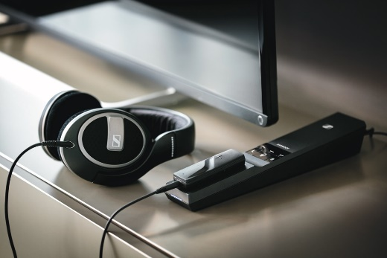
Pour une expérience d'écoute télévisuelle plus personnalisée
FLEX 5000
+ Solution d'écoute intelligente qui améliore le son de la télévision au moyen de n’importe quel casque filaire
+ Des programmes spécifiques pour améliorer la télévision, les films ou la musique
+ Fonction unique d'intelligibilité de la parole qui rend les voix plus faciles à comprendre par simple pression d'un bouton. Il réduit dynamiquement le bruit ambiant qui fait partie du son de la télévision.
Prix Public Conseillé : 199 EUR

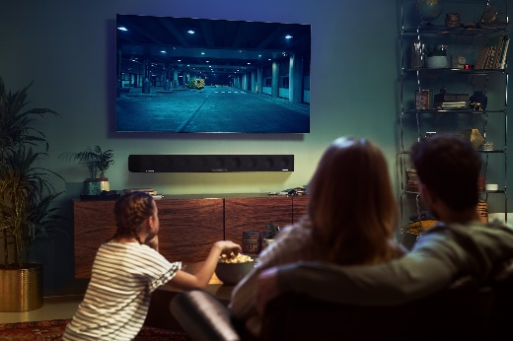
Un son 3D impressionnant pour les soirées cinéma en famille
AMBEO SOUNDBAR
+ Crée un son 3D immersif avec des basses puissantes, sans avoir besoin d'un caisson de basses
+ Le calibrage automatique de la pièce adapte le son à celle-ci ainsi qu'à la place privilégiée de l'auditeur - le plaçant au centre de l'action
+ Outre la compatibilité Dolby Atmos, DTS:X et MPEG-H, la technologie Upmix de l’AMBEO Soundbar permet de transformer le son stéréo ou 5.1 en son 3D
Prix Public Conseillé : 2,499 EUR

A propos de Sennheiser
Fondée en 1945, Sennheiser célèbre cette année son 75e anniversaire. Façonner le futur de l’audio et créer des expériences audio uniques pour les clients, telle est l’ambition commune des employés et des partenaires de Sennheiser à travers le monde. L'entreprise familiale indépendante, dirigée par Daniel Sennheiser et le Dr Andreas Sennheiser, la troisième génération de la famille, est aujourd'hui l'un des principaux fabricants mondiaux d'écouteurs, de haut-parleurs, de microphones et de systèmes de transmission sans fil. En 2018, le groupe Sennheiser a réalisé un chiffre d'affaires de 710,7 millions d'euros.
www.sennheiser.com

Contact Local  L’Agence Marie-Antoinette  Julien Vermessen  Tel : 01 55 04 86 44  julien.v@marie-antoinette.fr  Julien Brault  Tel : 01 55 04 86 42  julien@marie-antoinette.fr | Contact Global  Sennheiser electronic GmbH & Co. KG  Jacqueline Gusmag  Comunications Manager Consumer  Tel : +49 (0)5130 600-1540  jacqueline.gusmag@sennheiser.com
Sennheiser electronic GmbH & Co. KG

Ann Vermont
Communications Manager
Southern & Western Europe
Tel. : 01 49 87 44 20
ann.vermont@sennheiser.com

